Gemeng, Datum
Léif Matbiergerin, léiwe Matbierger,

Decisiounen, déi op EU-Niveau getraff ginn, bestëmmen och eisen Alldag hei zu Lëtzebuerg. Mat Ärer Stëmm bei den Europawalen hutt Dir d’Méiglechkeet ze decidéieren, op wat sech d’Europäesch Unioun an den nächste 5 Joer konzentréiere soll. Är Meenung zielt dofir bei den nächsten Europawale vum 9. Juni 2024!
Wann Dir nach net op de Wielerlëschten ageschriwwe sidd, geet et duer, wann Dir Iech am Populatiounsbüro vun eiser Gemeng oder online iwwer Guichet.lu aschreift. Dir kënnt alleguerten Deel vun enger aktiver an engagéierter Gesellschaft an Europa sinn: jonk an eeler Persounen, nei Residenten a Leit, déi scho méi laang hei sinn, EU-Bierger a Lëtzebuerger.
Mat Ärer Participatioun bei den Europawalen decidéiert Dir wéi eng Memberen Iech am EU-Parlament vertriede sollen. Wann Dir Iech zu Lëtzebuerg an d’Wielerlëschten aschreift, da wielt Dir d’Membere vum Europaparlament fir Lëtzebuerg. Wann Dir fir d’Membere vum Europaparlament aus Ärem Heemechtsland wëllt stëmmen, dann adresséiert Iech wgl. un déi zoustänneg Botschaft oder dat zoustännegt Konsulat.
Sidd Dir schonn ageschriwwen? Dann deelt Är Experienz mat aneren EU-Bierger zu Lëtzebuerg a sensibiliséiert si fir de Sujet an d’Wichtegkeet vun der politescher Participatioun op EU-Niveau.
Mir all decidéieren den 9. Juni 2024 d’Zukunft vun Europa!
Méi Informatiounen iwwer d’Konditioune vun der Aschreiwung fir EU-Bierger an iwwer d’Walen am Allgemenge sinn op www.echkawielen.lu disponibel. Aschreiwunge bis de 15. Abrëll 2023 um 17 Auer.
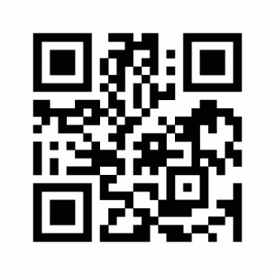
De Gemengerot

Hei kënnt Dir Iech
op d’Wielerlëschten
aschreiwen:

